Nasi rodzice | - Nasi rodzice – słuchanie opowiadania Ewy Stadtmüller Dzień rodziców  - Jak spędzam czas z rodziną? Budowanie zdań | - rozwijanie umiejętności uważnego słuchania opowiadania,  - uświadomienie ważnej roli rodziców w życiu dziecka,  - rozwijanie pamięci odtwórczej,  - zachęcanie do spędzania z rodzicami wolnego czasu, | I 5, III 2, IV 1, IV 2, IV 5, IV 7, IV 8, IV 9,
Kocham mamę i tatę | - Nauka wiersza Jadwigi Koczanowskiej Mama i tata.  - Zajęcia umuzykalniające przy piosence Moja wesoła rodzinka | - zapoznanie z rolą mamy i taty w życiu dziecka,  - rozwijanie pamięci i spostrzegawczości,  - opanowane melodii i tekstu nowej piosenki,  - wykonanie układu ruchowego do piosenki. | I 5, I 6, II 1,  III 2, IV 1, IV 2  IV 5, IV 7
Zawody naszych rodziców | - Znamy te zawody – zajęcia matematyczne z wykorzystaniem obrazków, inspirowane wierszem Ireny Róży Salach Tata jest...  - Lekarz czy lekarka- rozwijanie słownictwa | - rozwijanie mowy oraz spostrzegawczości i logicznego myślenia,  - rozwijanie umiejętności matematycznych,  - rozwijanie uwagi,  - rozwijanie sprawności ruchowej.  - rozwijanie sprawności manualnej i koordynacji wzrokowo-ruchowej. | I 4, I 5, I 8, I 9, III 2, IV 1, IV 2, IV 5, IV 7,IV 12  IV 20
Niespodzianki dla rodziców | - Co ucieszy rodziców? – rozmowa inspirowana wierszem Krystyny Datkun-Czerniak Szczęście.  - Niespodzianka dla mamy i taty – zajęcia plastyczne. | - poznawanie sposobów sprawiania rodzicom niespodzianek,  - rozwijanie mowy,  - zachęcanie do przygotowywania niespodzianek dla rodziców,  - rozwijanie sprawności manualnej i koordynacji wzrokowo-ruchowej. | I 5, I 7, III 2,  IV 1, IV 2,  IV 5, IV 8,  IV 9,IV 14
Zabawy z mamą i tatą | - Portrety mamy i taty – zabawy plastyczne  - Garderoba mamy- zabawa rozwijająca logiczne myślenie | - Rozwijanie sprawności manualnej  - rozwijanie umiejętności wypowiadania się na określony temat,  - rozwijanie uwagi,  - rozwijanie sprawności ruchowej. | I 5, I 8, IV 1,  IV 2, IV 9,  IV 15

Drodzy Rodzice, Kochane Przedszkolaki. W tym tygodniu tematem przewodnim naszych zajęć będzie „Święto Rodziców”. Dzisiejszy dzień proponujemy od przeczytania opowiadania E. Stadtmuller „Dzień rodziców”. Następnie proszę zachęćcie dziecko do wypowiedzi na temat ilustracji. Kolejnym zadaniem będzie ćwiczenie sprawności rąk- wycinanie. Proponujemy również wykonanie ciekawych prac plastycznych i kart pracy. Powodzenia
Temat: Nasi rodzice (poniedziałek)
- Słuchanie opowiadania E. Stadtmuller „Dzień rodziców”
Odświętnie ubrani rodzice siedzieli cichutko na widowni, czekając na przedstawienie. Tymczasem za kulisami (czyli za szafą) trwały gorączkowe przygotowania do występu.
- proszę pani – alarmował słoń – odpadła mi trąba!
- Przywiąże mi pani ogonek? – przymilała się małpka.
- Oko mi się odkleja! – denerwowała się żabka.
Gdy wszyscy wreszcie byli gotowi, odezwał się gong (czyli uderzenie w patelnię) i na scenę wyskoczyła mama kangurzyca (czyli Magda w brązowym dresie z doszytą na brzuchu wielką kieszenią).
- Mama kangurzyca każdego zachwyca – recytował Bartek, wskakując na Magdę. – Ma na brzuchu kieszeń, w niej kangurka niesie – i Magda – hop – wyciągnęła z kieszeni małe, pluszowe kangurzątko.
Zaraz za kangurzycą na scenie pojawiły się dwa słonie – duży (Oskar) i mały (Ada).
- A mój tatuś ukochany z drzewa zrywa mi banany – chwaliła się Ada, wachlując się wielkimi szarymi uszami z tekturowych talerzyków.
- Jedz córeczko moja miła, żebyś szybko mi przytyła – mówi Oskar, dyskretnie przytrzymując trąbę z rury do odkurzacza.
Po słoniach występowały, małpki, żabki, kotki i niedźwiadki.
Wszyscy czworonożni rodzice czule przemawiali do swych dzieci, a one chwaliły się swoimi rodzicami. Na koniec Olek, wystrojony w białą koszulę i granatową muchę, wyrecytował: Czy dziecko jest tycie, czy też waży tonę, czy ma długie uszy, czy krótki ogonek, czy ma futro gładkie, w prążki czy też w łaty, ma cieplutki kącik w sercu swego taty. Czy fruwa, czy pływa, czy też pełzać musi, to jest najpiękniejsze dla swojej mamusi. Więc dzisiaj wszyściutkie na świecie dzieciaki ślą swoim rodzicom słodziutkie buziaki.
W tym momencie wszyscy razem wyskakiwali na scenę, żeby posłać całuska, ukłonić się, a następnie paść w objęcia widowni.
Kolejnym punktem programu był słodki poczęstunek, po którym rozpoczął się konkurs tańca z rodzicami. Wygrała Dominika ze swoim tatą, bo rzeczywiście byli najbardziej zgraną i zwariowaną parą.
- Musimy poćwiczyć – przekonywał mamę Olek w drodze do domu. Za rok to my wygramy, a jak nie my, to na pewno Ada z tatą.

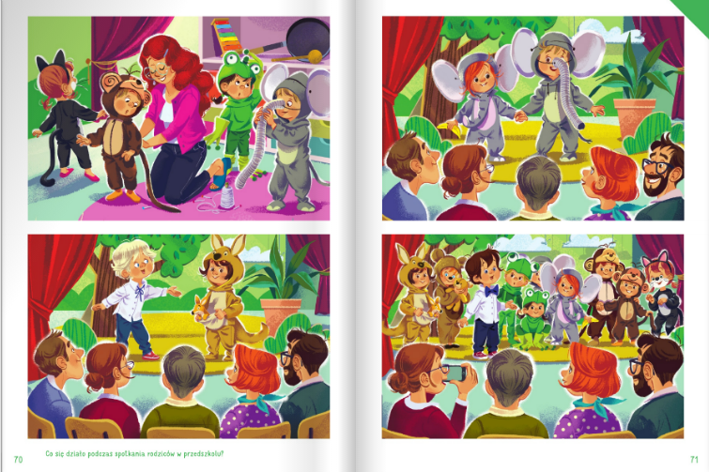
Rozmowa na temat opowiadania:
- Co się działo podczas spotkania rodziców w przedszkolu?
- Jakie postacie występowały w tym przedstawieniu?
- Za kogo była przebrana Ada?
- Kto wchodzi w skład twojej rodziny?
- Co lubisz robić z mamą?
- Co lubisz robić z tatą?

- „Jak spędzam czas z rodziną” budowanie zdań
Rodzic prezentuje dziecku poniższe ilustracje. Dziecko natomiast opisuje w kilku zdaniach w jaki sposób dzieci na ilustracjach spędzają czas z rodzicami.
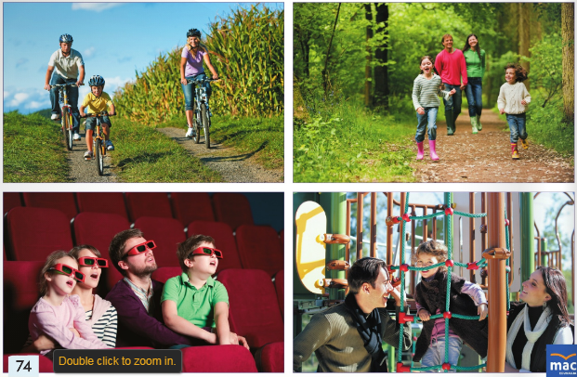

- „Od najmłodszego do najstarszego” zabawa dydaktyczna
Dziecko rozcina kartoniki wzdłuż wyznaczonych linii (ilustracje zamieszczone poniżej). Rozkłada je na dywanie w rozsypce, następnie segreguje je na postacie żeńskie i męskie. Później wskazuje najmłodszą, a zarazem najmniejszą dziewczynkę zastanawia się, jak dziewczynka zmienia wygląd w ciągu swojego życia i układa kartoniki od najmłodszej dziewczynki do najstarszej. Dziecko próbuje ustalić, jakie zajęcia są związane z poszczególnymi okresami w jej życiu (np. żłobek, przedszkole, szkoła, studia, praca, emerytura). W ten sam sposób dziecko porządkuje obrazki z postaciami męskimi. Dziecko zastanawia się z którą postacią się identyfikuje.
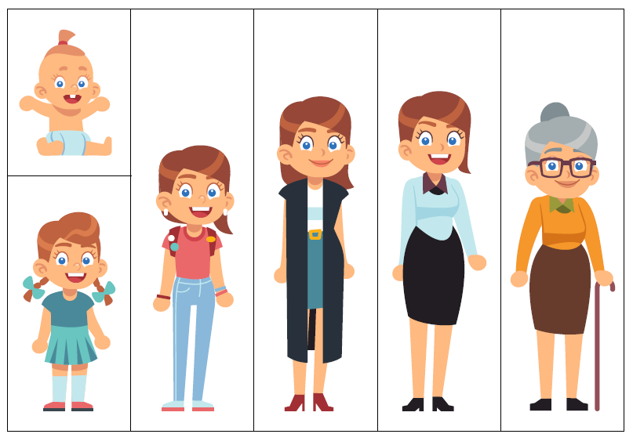
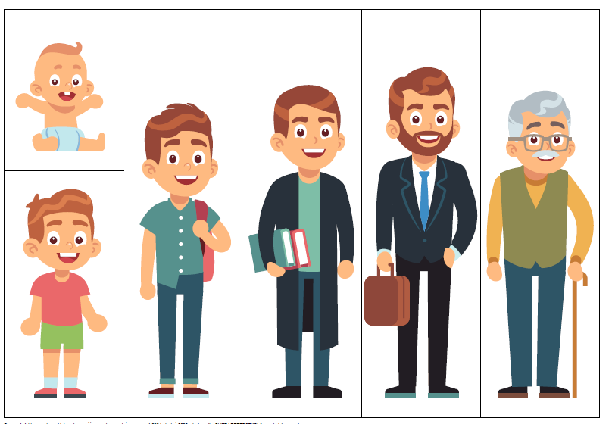

- „Wesoło, smutno, do spania” zabawa muzyczno-relaksacyjna
Rodzic odtwarza dziecku fragmenty trzech utworów
https://www.youtube.com/watch?v=DTKA7TWSz88 smutna muzyka
https://www.youtube.com/watch?v=_13uTOdqN-E wesoła
https://www.youtube.com/watch?v=x_cpz92DA6g muzyka relaksacyjna, do spania
Dziecko słucha muzyki leżąc wygodnie na dywanie. Po każdym wysłuchanym fragmencie siada i próbuje określić swoimi słowami charakter muzyki.

- Plakat dla taty
Do przygotowania plakatu potrzebujesz: plakat taty i kolorowe serduszka ( zamieszczone niżej), plastelina (włóczka, bibuła, wata), farby, nożyczki, klej
Wydrukuj szablony. Nożyczkami powycinaj serduszka. Za pomocą kleju naklej je na puste sznurki. Z plasteliny zrób tacie bujną fryzurę albo i mniej bujną w zależności od tego jak tata wygląda na co dzień ;) . Możesz również dolepić mu wąsy czy brodę. Zamiast plasteliny możesz również wykorzystać bibułę, filc czy kolorowe papiery. Możesz również stworzyć fryzurę za pomocą włóczki lub waty. Watę możesz pomalować farbkami na różne kolory. Pomysłów na stworzenie fryzury dla taty jest mnóstwo do Was należy wybór jak ostatecznie będzie wyglądać ten niezwykły upominek dla taty.

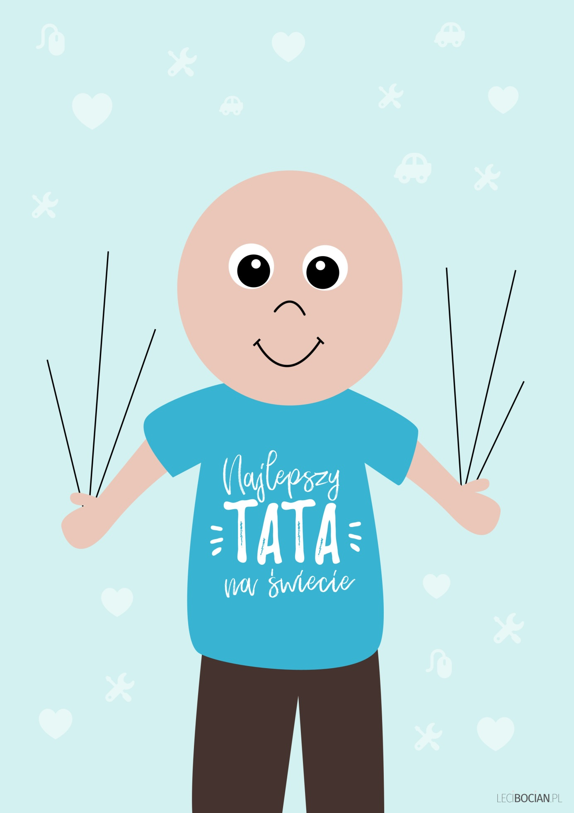


- Karty pracy
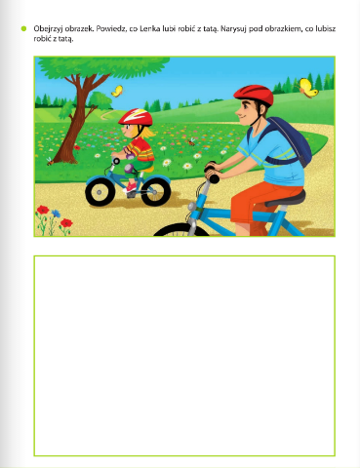
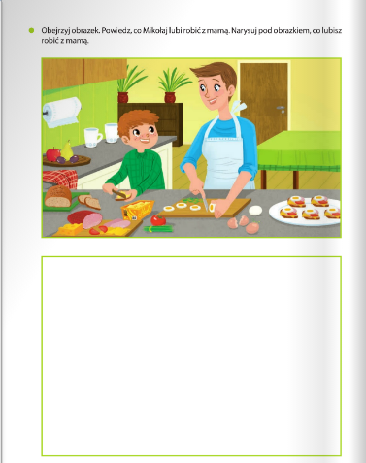

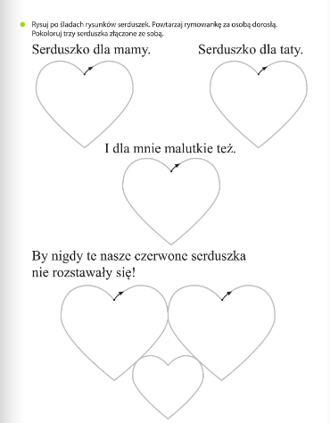

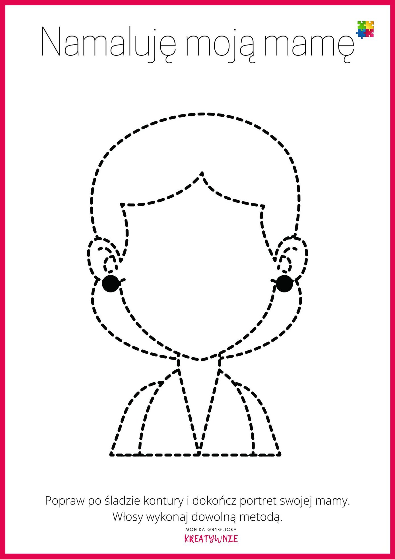

Drodzy Rodzice. Naszą pierwszą propozycją na dzisiejszy dzień jest zabawa ruchowa z elementami ćwiczeń ortofonicznych „Cztery pory roku z mamą”. Kolejną propozycją jest zachęcenie dziecka do zabawy konstrukcyjnej z wykorzystaniem klocków i zbudowanie wymarzonego domu dla rodziców. Następnie zaproponujcie proszę dziecku wysłuchanie piosenki „Moja wesoła rodzinka” , oraz przeczytajcie dziecku wiersz „Mama i tata” i porozmawiajcie z dzieckiem na jego temat. Dobrej zabawy.
Temat: Kocham mamę i tatę (wtorek)
- „Cztery pory roku z mamą” opowieść ruchowa z elementami ćwiczeń ortofonicznych
Rodzic powoli snuje opowiadanie K. Tomiak-Zaremby, przerywając w odpowiednich momentach. Dziecko ilustruje treść ruchem wg instrukcji rodzica.
Mama ma zawsze ciekawe pomysły na zabawę. Ola bawi się wspaniale z mamą przez cały rok. Wiosną sadzą kwiaty w ogrodzie. Podlewają je, pielęgnują i obserwują, jak rosną (dziecko kucając, przechodzi do pozycji stojącej). Często jeżdżą na rowerach po parku (leży na plecach i rusza naprzemiennie nogami). Mama uwielbia śpiew ptaków. Rozglądają się więc uważnie (siedząc, porusza głową w prawo/lewo) i nasłuchują ich śpiewu… (dziecko mówi: ćwir, ćwir, ćwir). W lecie, kiedy jest ciepło, wyjeżdżają nad jezioro. Mama świetnie pływa i uczy tego Olę (porusza ramionami naprzemiennie do przodu i do tyłu). Jest przy tym zawsze dużo zabawy… (mówi: plusk, plusk, plusk). Jesienią całą rodziną wybierają się na długie spacery po lesie (maszeruje w różnych kierunkach). Zbierają wtedy grzyby (wykonuje skłony z prawe/lewej strony) i obserwują kolorowe liście na drzewach. Liście, leżące na trawie, tak przyjemnie szeleszczą podczas spaceru… (wypowiada na wydechu: szyyyyy). Zimą mama i Ola często chodzą na lodowisko (balansuje ciałem i porusza rękami jak przy jeździe na nartach). Śnieg podczas mrozu skrzypi pod nogami (tupie i mówi: skrzypu, skrzyp). Kiedy po aktywnym dniu Ola kładzie się do łóżka (leży na plecach), chętnie wspomina zabawy z mamą i szybko zasypia… (głębokie wdechy i wydechy).

2. Zabawa słownikowa „Dzwonię do mamy, dzwonię do taty”
Do tej zabawy będziemy potrzebować sylwety telefonu wyciętego ze sztywnego kartonu (dziecko może go wcześniej ozdobić i pomalować).
Dziecko bierze do ręki wycięty telefon z kartonu, naśladuje wybieranie numeru i mówi: „Mamo, kocham cię za…”, „Tato, kocham cię za…”. Dziecko wymienia za co kocha swoją mamę i tatę.
3. „Dom dla rodziców” zabawy konstrukcyjne
Do tej zabawy będą nam potrzebne różnego rodzaju klocki.
Zadaniem dziecka jest wybudowanie z różnych dostępnych mu klocków wymarzonego domu dla mamy i taty ☺ ☺ ☺.
4. Słuchanie piosenki „Moja wesoła rodzinka”.
https://www.youtube.com/watch?v=9CAEhPUDlA4

- Wysłuchanie wiersza J. Koczanowskiej „Mama i tata”
Mama i tata to świat nasz cały,
ciepły, bezpieczny, barwny, wspaniały,
to dobre, czułe, pomocne ręce.
i kochające najmocniej serce.
To są wyprawy do kraju baśni,
wakacje w górach, nad morzem, na wsi,
loty huśtawką, prawie do słońca,
oraz cierpliwość, co nie ma końca.
Kochana Mamo, Kochany Tato,
dzisiaj dziękować chcemy Wam za to,
że nas kochacie, że o nas dbacie,
i wszystkie psoty nam wybaczacie.

Rozmowa na podstawie wiersza:
- Jaki wydaje się świat, gdy obok są mama i tata?
- Za co dzieci chcą podziękować rodzicom?

- Ćwiczenie oddechowe „Pachnące kwiaty”
Dziecko swobodnie maszeruje w dowolnym kierunku po pokoju w rytmie piosenki
Na przerwę w muzyce zatrzymuje się i naśladuje wąchanie kwiatów, wciągając powietrze nosem i wypuszczając ustami.

- „Duży jak tata” zabawa wyciszająca
Dziecko przykuca na dywanie. Powoli podnosi się i unosząc nad głowa wyprostowane ręce, wspina się na palce. Jednocześnie wykonuje głęboki wdech nosem. Opuszcza ręce do podłogi, wydychając powietrze. Przechodzi do przysiadu. Ćwiczenie powtarza kilka razy ☺.

- Karty pracy

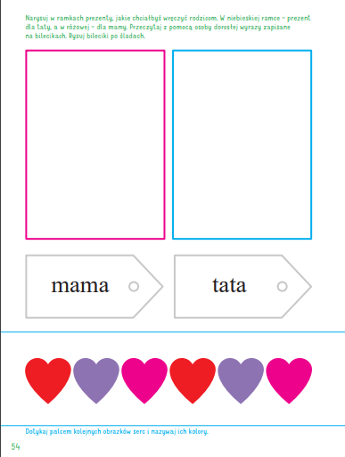

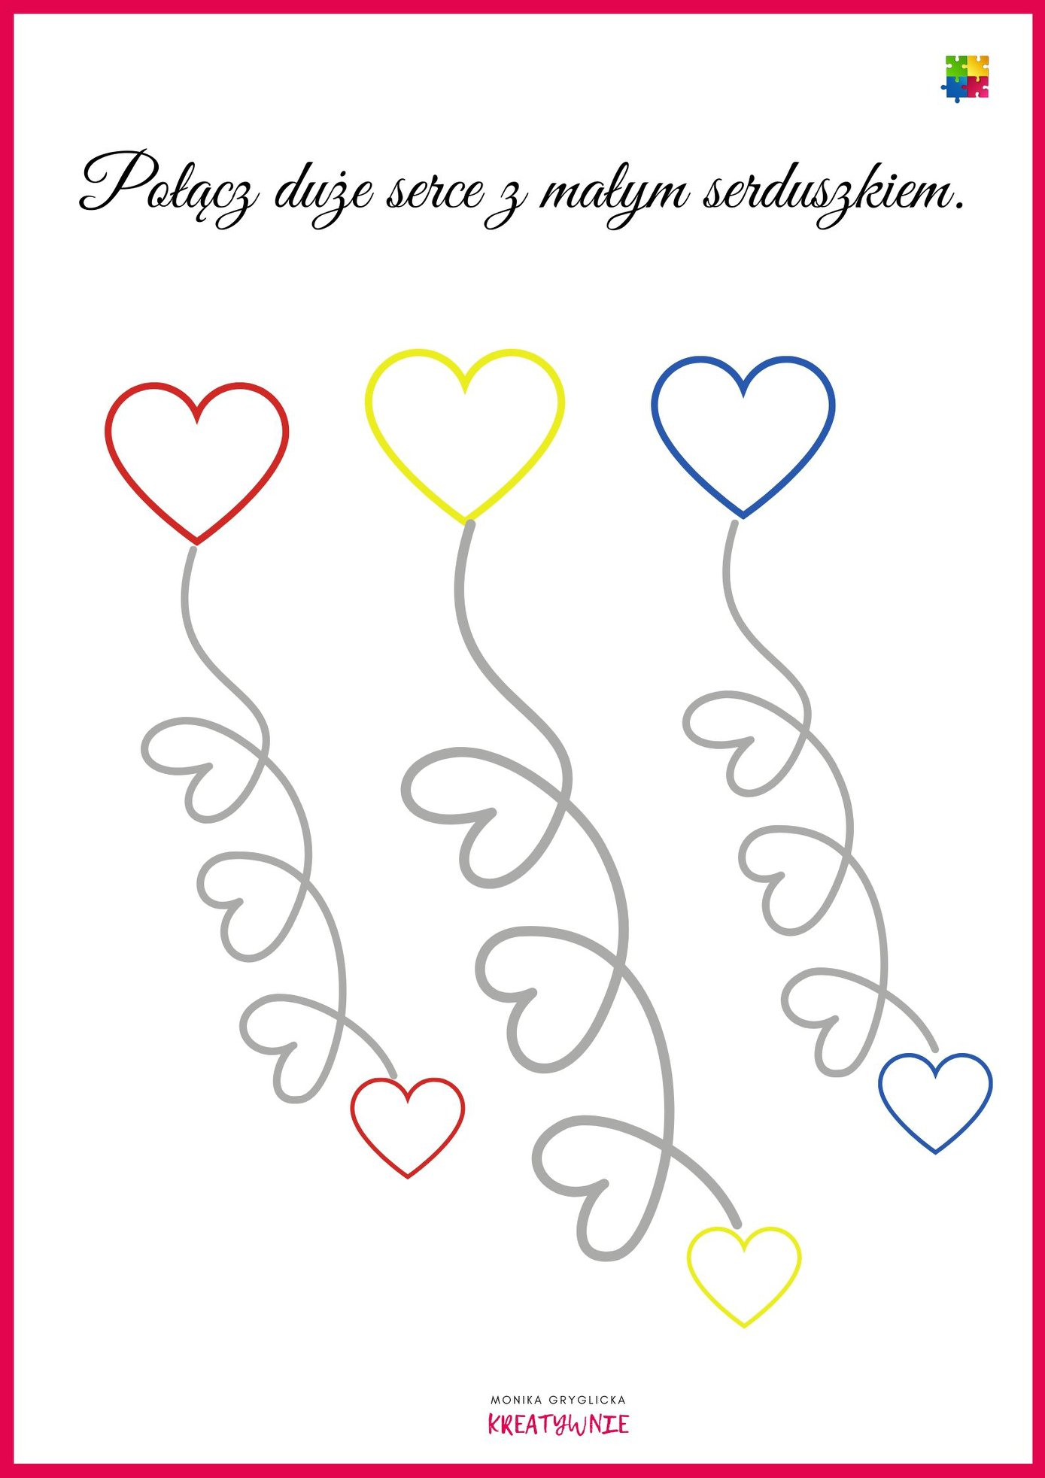
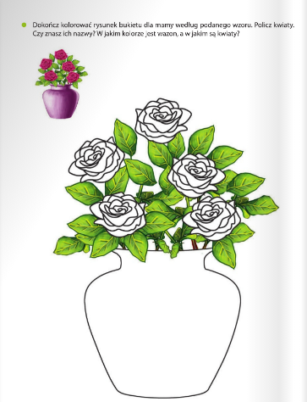

Drodzy Rodzice. Dzisiejsze zabawy możecie zacząć od przeczytania opowiadania E. Stadtmuller „Rodzicielska niespodzianka” i rozmowy na jego temat. Zapytajcie proszę dziecko czy wie jaki zawody Państwo wykonują. Proponujemy również obejrzenie bajki edukacyjnej „Poznajemy miejsca pracy i różne zawody”, której celem jest wzbogacenie wiedzy dziecka.
Temat: Zawody naszych rodziców (środa)
1. Nasi rodzice – słuchanie opowiadania E. Stadtmuller „Rodzicielska niespodzianka”
- Już niedługo Dzień Matki i Dzień Ojca – przypomniała pani. – Z tej okazji przygotujemy przedstawienie, wymalujemy laurki i zorganizujemy wspaniały festyn rodzinny. A to wcale nie koniec atrakcji. Rodzice także mają coś dla was – otóż niektórzy z nich odwiedzą nasze przedszkole i opowiedzą o swojej pracy.
- Może tata Bartka przyjedzie wozem strażackim… – rozmarzyli się chłopcy – albo tata Wojtka opowie, jak się walczy z przestępcami…
Żaden z nich nie zgadł, ponieważ pierwszym gościem był tata Ali – zawodowy treser psów. Przyszedł z labradorem o imieniu Bosman i zaraz zaprosił wszystkich na podwórko.
- Bosman już niedługo przystąpi do bardzo trudnego egzaminu na przewodnika osób niewidomych – opowiadał – czeka go naprawdę odpowiedzialna praca.
Bosman chyba to rozumiał, bo bezbłędnie wykonywał wszystkie polecenia swego pana. Dziewczynki miały nadzieje, że do przedszkola przyjdzie mama Emilki, która jest aktorką, i… nie zawiodły się. Nie tylko przyszła, ale jeszcze przyniosła ze sobą całą walizkę lalek teatralnych. Pokazywała, jak wkładać na rękę pacynkę, jak poruszać kukiełką, a jak – marionetką. Każdy, kto chciał, mógł sam spróbować.
Następnego dnia gościem Biedronek była pani dietetyczka, czyli mama Zuzi. Opowiadała, co trzeba jeść, żeby być silnym i zdrowym. Pochwaliła się, że zamieszcza w Internecie przepisy na pyszne i kolorowe dania, od których wcale się nie tyje. Na koniec poczęstowała wszystkich znakomitymi chipsami z suszonych jabłek i owsianymi ciasteczkami.
- Ciekawe, kto nas odwiedzi dzisiaj? – zastanawiała się Ada, maszerując do przedszkola w kolejny poranek.
- A może ty wy kogoś odwiedzicie? – powiedziała mama i uśmiechnęła się tajemniczo.
- Dzisiaj będzie trochę inaczej niż zwykle – oświadczyła pani, gdy wszyscy skończyli już jeść śniadanie. – Kolejny rodzic zaprosił nas do miejsca, w którym pracuje. Powiem tylko, że to całkiem niedaleko stąd.
Zaciekawione Biedronki ubrały się błyskawicznie.
- Może to piekarnia? – próbowała odgadnąć Oliwka.
- A może warsztat samochodowy? – zastanawiał się Wojtek.
Gdy skręcili w następną przecznicę, Ada aż klasnęła w ręce.
- Ośrodek zdrowia! – wykrzyknęła. Tutaj pracuje moja mama!
- I zagadka rozwiązana! – uśmiechnęła się pani.
Mama Ady, w białym lekarskim fartuchu, przywitała gości w holu i zaprosiła na małą wycieczkę po przychodni. Wszyscy mogli zobaczyć, gdzie się trzeba zarejestrować do specjalisty, w którym gabinecie odbywają się szczepienia ochronne, a w którym pobierana jest krew do badania. Kto chciał, mógł posłuchać bicia swego serca, zakładając lekarskie słuchawki zwane stetoskopem. I nie był to wcale koniec niespodzianek, bo oto w drzwiach gabinetu stomatologicznego stanęła… mama Zosi.
- Zapraszam do mnie – uśmiechnęła się serdecznie – postaram się przekonać was, że wizyta u dentysty to nic strasznego. Kto codziennie szczotkuje ząbki? Oczywiście zgłosili się wszyscy.
- A pokażecie mi, jak to robicie? – spytała mama Zosi, wyjmując z szuflady plastikową szczękę i szczoteczkę. Konrad wziął szczoteczkę i raz-dwa przejechał po zębach, w prawo i w lewo.
- Żeby wygarnąć wszystkie resztki jedzenia, trzeba szorować także z góry na dół, o tak – wyjaśniła pani doktor i zaprezentowała prawidłowy sposób czyszczenia zębów. Na koniec zaproponowała wszystkim mały przegląd. Ada trochę się bała dziwnego fotela dentystycznego, ale okazało się, że siedzi się na nim całkiem wygodnie. Mama Zosi zajrzała jej do buzi i oświadczyła, że tak zdrowych ząbków życzyłaby wszystkim swoim pacjentom.
„A może ja zostanę dentystką? – pomyślała Ada. – Tyle się dziś nauczyłam…”

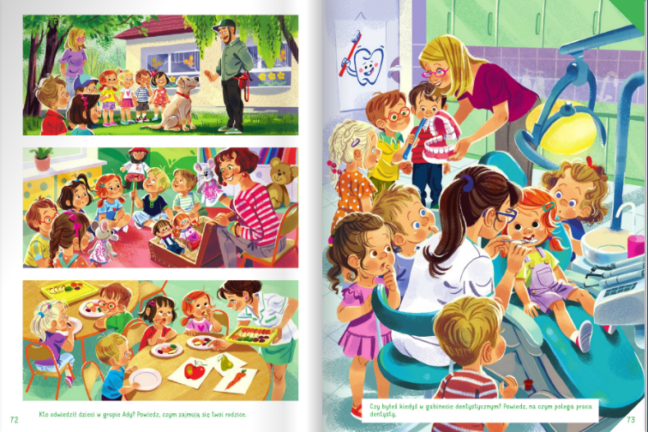

Rozmowa na podstawie opowiadania:
- Kto odwiedził dzieci w grupie Ady?
- Kogo Ady grupa odwiedziła?
- Kim z zawodu jest twoja mama?
- Kim z zawodu jest twój tata?

2. Ćwiczenia inhibicyjno-incytacyjne
Dziecko maszeruje po pokoju w różnych kierunkach. Na hasło: Hop!, zatrzymuje się i klaszcze w dłonie nad głową. Na hasło: Bęc!, wykonuje przysiad i uderza dłońmi o podłogę. Gdy usłyszy: Stój!, zatrzymuje się w pozycji na baczność.
3. „Lekarz czy lekarka?” ćwiczenia słownikowe
Rodzic pokazuje dziecku obrazki kobiet i mężczyzn wykonujących ten sam zawód. Dziecko dobiera obrazki parami, rozpoznaje zawody i nazywa osoby, które je wykonują, podając formę męską i żeńską.




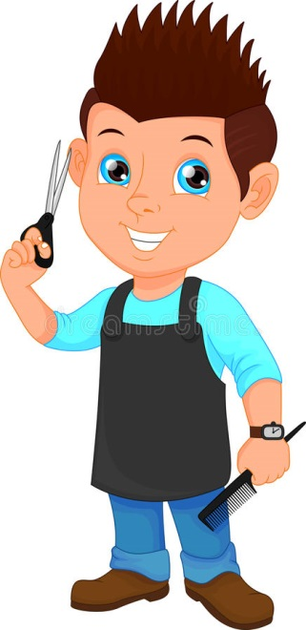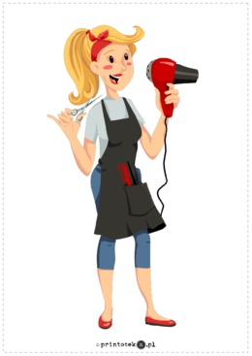

4. „Całusy dla tatusia” zabawa ruchowa
Dziecko porusza się po pokoju w rytm utworu https://www.youtube.com/watch?v=333TcAnvpI8
Gdy muzyka cichnie, dziecko nasłuchuje, ile razy rodzic zaklaszcze w dłonie. W zależności od liczby uderzeń wykonuje następujące czynności: 1 klaśnięcie – podskakuje, 2 – cmoka i wysyła całusy, 3 – macha, 4 – bije brawo.

- „Znamy te zawody” zajęcia matematyczne z wykorzystaniem obrazków, inspirowane wierszem I. R. Salach „Tata jest…”
Słuchanie wiersza
Tata Olka jest kucharzem,
tata Ani – marynarzem,
tata Krysi dobrze piecze,
tata Tomka ludzi leczy,
tata Zosi trudy znosi,
tata Werki topi serki,
tata Kuby szelki gubi,
tata Iwony sprzedaje balony,
tata Marty lubi żarty.
A mój kochany tatulek,
tatulek kochany,
wcale nie może żyć,
bez mojej miłej mamy.

Rozmowa na temat wysłuchanego wiersza:
- Jakie zawody wykonywali tatusiowie Olka, Ani i Iwony w wierszu?
- Jaki zawód wykonuje tata Tomka?
- Czy gubienie szelek to zawód?
- Skoro tata Marty lubi żarty, to jaki zawód mógłby wykonywać?

Rozpoznawanie zawodów po przedmiotach „Do kogo to należy?”
Rodzic pokazuje dziecku atrybuty – obrazki różnych zawodów. Pyta dziecko z jakimi zawodami mu się one kojarzą.
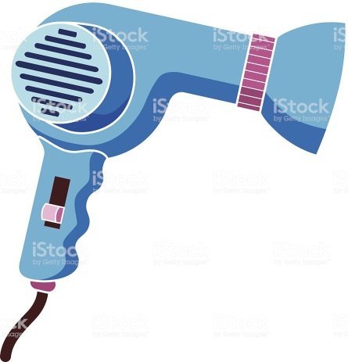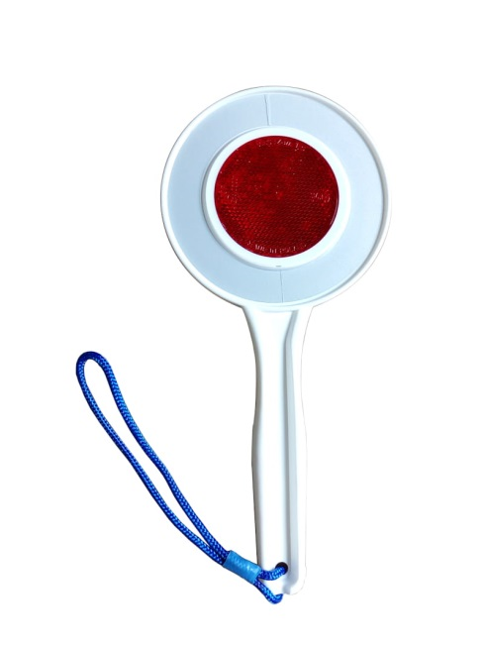

- „W rytmie serca” kontynuowanie rozpoczętych rytmów
Dziecko rozcina kartoniki z sercami po wyznaczonych liniach (należy wydrukować kartę dwa razy, bądź dziecko rysuje i wycina serduszka w trzech rozmiarach). Rodzic układa na dywanie czy stole rytm i odczytuje go wspólnie z dzieckiem np. serce duże, małe, średnie, duże, małe, średnie; małe, małe, średnie, duże, małe, małe, średnie, duże itp. Następnie dziecko odtwarza ułożony rytm przez rodzica. Później może nastąpić zamiana ról i dziecko może układać rytm dla rodzica ☺ ☺ ☺.
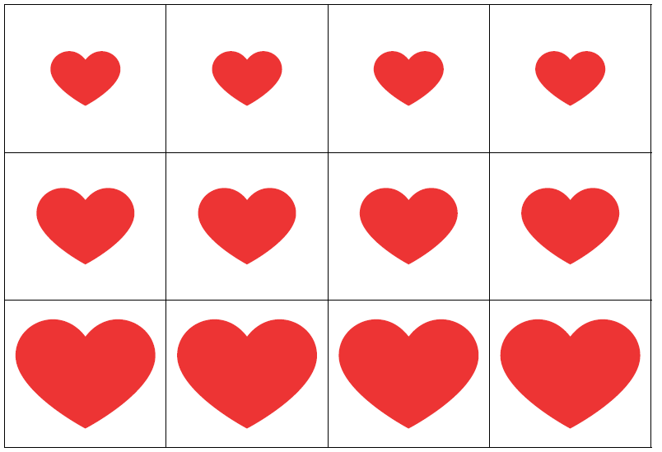
- Słuchanie piosenki „Zawody” Piosenki Wujka Ogórka
https://www.youtube.com/watch?v=u_2RTNZvFrc

- Zabawa ruchowa „Mamo, tato, ile kroków do domu?”
Dziecko staje na brzegu dywanu, bądź w wyznaczonej linii na jednym końcu pokoju. Naprzeciwko dziecka ustawia się rodzic. Dziecko woła: Mamo (tato), ile kroków do domu, rodzic mówi np. trzy kroki, jeden krok…. Dziecko przemieszcza się w stronę rodzica, wykonując taką liczbę kroków jaką usłyszało od rodzica. Idąc, dziecko głośno liczy kroki. Zabawa kończy się, kiedy dziecko dojdzie do rodzica. Potem może nastąpić zamiana ról ☺.

- Oglądanie bajki edukacyjnej „Poznajemy miejsca pracy i różne zawody”
https://www.youtube.com/watch?v=zYkJUgCDdyc

- „Podwieczorek dla mamy” ćwiczenia grafomotoryczne
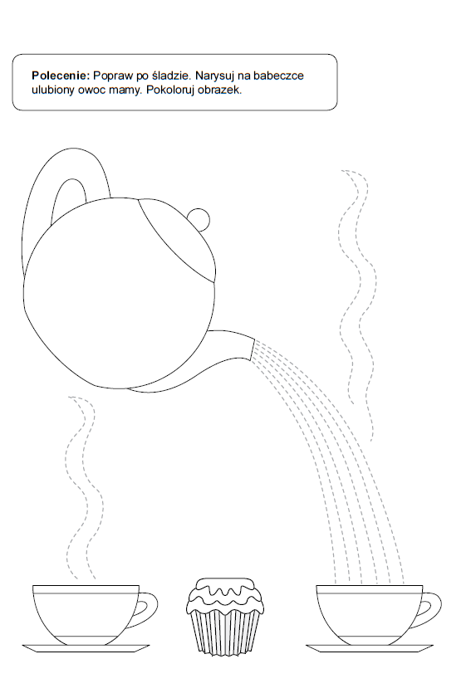
- Ćwiczenia logorytmiczne „Posłuchaj i zrób”
Rodzic czyta wiersz, dziecko wykonuje odpowiednie do niego ruchy.

Zrób do przodu cztery kroki,
i rozejrzyj się na boki.
Tupnij nogą raz i dwa,
ta zabawa nadal trwa.
Teraz w lewo jeden krok,
przysiad i do góry skok.
Zrób do tyłu kroków trzy,
by koledze otrzeć łzy.
Klaśnij w ręce razy pięć,
na klaskanie też masz chęć!
Wokół obróć się raz, dwa,
piłka skacze hop- sa-sa.
Ręce w górę i na boki,
zrób zajęcze cztery skoki.
Gdy się zmęczysz, poleż sobie
i wyciągnij w górę nogę.

- „Najbardziej lubię…” zabawa dramowa
Dziecko pokazuje ruchem jedną wybraną czynność, którą lubi robić z mamą lub tatą. Rodzic ma za zadanie odgadnąć o jaką czynność chodzi. Po chwili może nastąpić zamiana ról ☺ ☺.

- Karty pracy
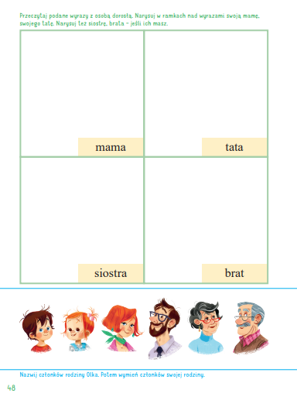

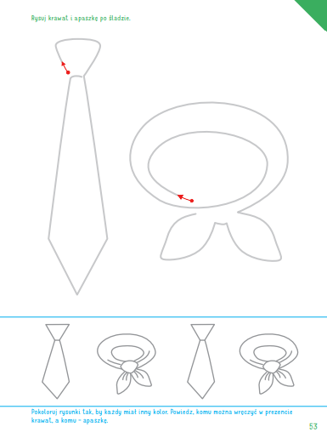

Drodzy Rodzice, Kochane Przedszkolaki. Dzisiejsze zabawy proponujemy zacząć od przeczytania wiersza K. Datkun-Czerniak „Szczęście” i oczywiście rozmowy na temat treści wiersza. Następnie możecie wykonać masażyk relaksacyjny. Pobawcie się również w zaproponowane zabawy ruchowe. A także zaproponujcie dziecku wykonanie karty pracy.
Temat: Niespodzianki dla rodziców (czwartek)
- Słuchanie wiersza K. Datkun-Czerniak „Szczęście”
Szczęście to:
- uśmiech taty i mamy,
- spadające z drzew kasztany,
- zimne lody w gorący czas,
- udany rysunek,
- i gdy ktoś pochwali nas.
Szczęście to wszystko, co jest dookoła:
ludzie, drzewa, przedszkole i szkoła.
Szczęście mam – gdy nie jestem sam!
Szczęście, że jestem tu – na ziemi,
pomiędzy swoimi bliskimi.

Rozmowa kierowana na podstawie wysłuchanego wiersza:
- Co to jest szczęście?
- Co dla dziecka jest szczęściem?
- Kto dla dziecka jest najbliższą osobą?

- Zabawa rozwijająca umiejętność formułowania dłuższych wypowiedzi „Z czego ucieszy się moja mama, a z czego – tata?”
Do tej zabawy potrzebna będzie piłka ☺.
Dziecko i rodzic siadają na dywanie naprzeciwko siebie. Rodzic rozpoczyna zabawę poprzez wypowiadanie różnych zdań np. „Mój tata bardzo lubi, kiedy…”, „Mój tata cieszy się, gdy… i turla piłkę do dziecka. Dziecko chwyta dziecko, powtarza początek zdania i kończy je zgodnie ze swoimi wyobrażeniami. Następnie turla piłkę z powrotem do rodzica. Rodzic rozpoczyna kolejne zdania „Moja mama jest szczęśliwa, gdy…”, „Moja mama cieszy się, gdy…”, „Moja mama bardzo lubi, gdy…” i turla piłkę ponownie do dziecka. Dziecko powtarza zdanie i kończy itd.
- „Co lubi mama” masażyk relaksacyjny
Dziecko wraz z rodzicem siada na dywanie (dziecko za plecami rodzica, później może nastąpić zamiana miejsc). Rodzic czyta wierszyk K. Tomiak-Zaremby „Co lubi mama”. Dziecko wykonuje odpowiednie ruchy wg instrukcji rodzica.
Rodzic: | Dziecko:
Moja mama bardzo lubi | kreśli koła otwartą dłonią
sznur korali bardzo długi, | kreśli linie palcem wskazującym po całej powierzchni pleców
lubi ze mną spacerować, | „chodzenie” palcem wskazującym i środkowym po całej powierzchni pleców
na rowerze pedałować, | przesuwa naprzemiennie dłońmi zaciśniętymi w pięść – w górę i w dół po łopatkach
czytać książki wieczorami, | palcem wskazującym rysuje kwadrat
witać tatę całusami, | cmoka przy lewym i prawym uchu
wypić kawę z mleczną pianką, | palcem wskazującym rysuje koła
i rozmowy z koleżanką. | szepcze do ucha

- „Jak pomóc mamusi?” słuchanie wiersza Z. Stanieckiej „Krasnoludki”
Krasnoludki po kryjomu
pomagają mamie w domu.
To wyniosą worek śmieci,
to zabawią młodsze dzieci.
A gdy czasu więcej mają,
wtedy pranie poskładają
lub zakupy wniosą w siatkach,
choć to sprawa jest niełatwa.
Bo gdy jesteś krasnoludkiem,
ręce masz bardzo malutkie,
małą głowę, małe nóżki,
mały brzuszek i paluszki.
Jednak, chociaż taki mały,
jesteś miły i wytrwały,
to ważniejsze jest od bródki,
którą leśne krasnoludki
bardzo długo zapuszczają
i od czapek, które mają
krasnoludki znane z bajek,
te, co używają fajek.
Ty nie musisz nosić brody
ani czapki, ani fajki,
żeby zostać krasnoludkiem
najprawdziwszym… tak jak z bajki.
Po wysłuchaniu wiersza dziecko opowiada, jak krasnoludki pomagają mamie. Następnie rodzic pyta dziecko czy ono też jest takim krasnoludkiem. Dziecko kończy zdanie: Jestem krasnoludkiem, bo… lub Będę krasnoludkiem i… . Rodzic może podpowiadać dziecku różne czynności, które dziecko może samodzielnie wykonywać w domu ☺ ☺ ☺.

- „Wyścig na wysokich obcasach” zabawa ruchowo-naśladowcza
Dziecko bez kapci, najlepiej na bosaka spaceruje po pokoju. Na hasło rodzica: Buty na obcasach – biega na palcach. Rodzic zwraca uwagę, aby pięty były całkowicie oderwane od podłoża. Po krótkim biegu następuje odpoczynek, marsz na całych stopach.

- „Praca z tatą” zabawa paluszkowa
Rodzic czyta wierszyk, dziecko (wraz z rodzicem) pokazuje do niego odpowiednie ruchy.
Rodzic: | Dziecko:
Aby wspólna praca dobrą zabawą była, uważaj, by przez nieuwagę źle się nie skończyła. | „grożenie” palcem wskazującym
Gdy potrzebna ci łopata, to ci ją pożyczy tata. | prawa dłoń wyprostowana – jest łopatą, która „nabiera ziemię” i przerzuca ją na drugą dłoń
W ścianie ma być mała szparka? Tu potrzebna jest wiertarka! | dłoń ściśnięta w pięść, palec wskazujący wyprostowany- palec wskazujący „kręci” niewielkie kółeczka
Gwoździe trzeba będzie wbić-młotek przyda się jak nic. | obie dłonie ściśnięte w pięść- prawa uderza w lewą
I tak z tatą przez dzień cały dzieci będą pracowały! | „ocieranie potu z czoła” wierzchem dłoni

- Serduszka dla rodziców
Dziecko koloruje poniższe serduszka dla mamy i taty, następnie je rozcina, przykleja na kolorowy karton (może go dodatkowo ozdobić wg własnej inwencji twórczej) i gotowe obrazki wręcza mamie i tacie ☺ ☺ ☺.
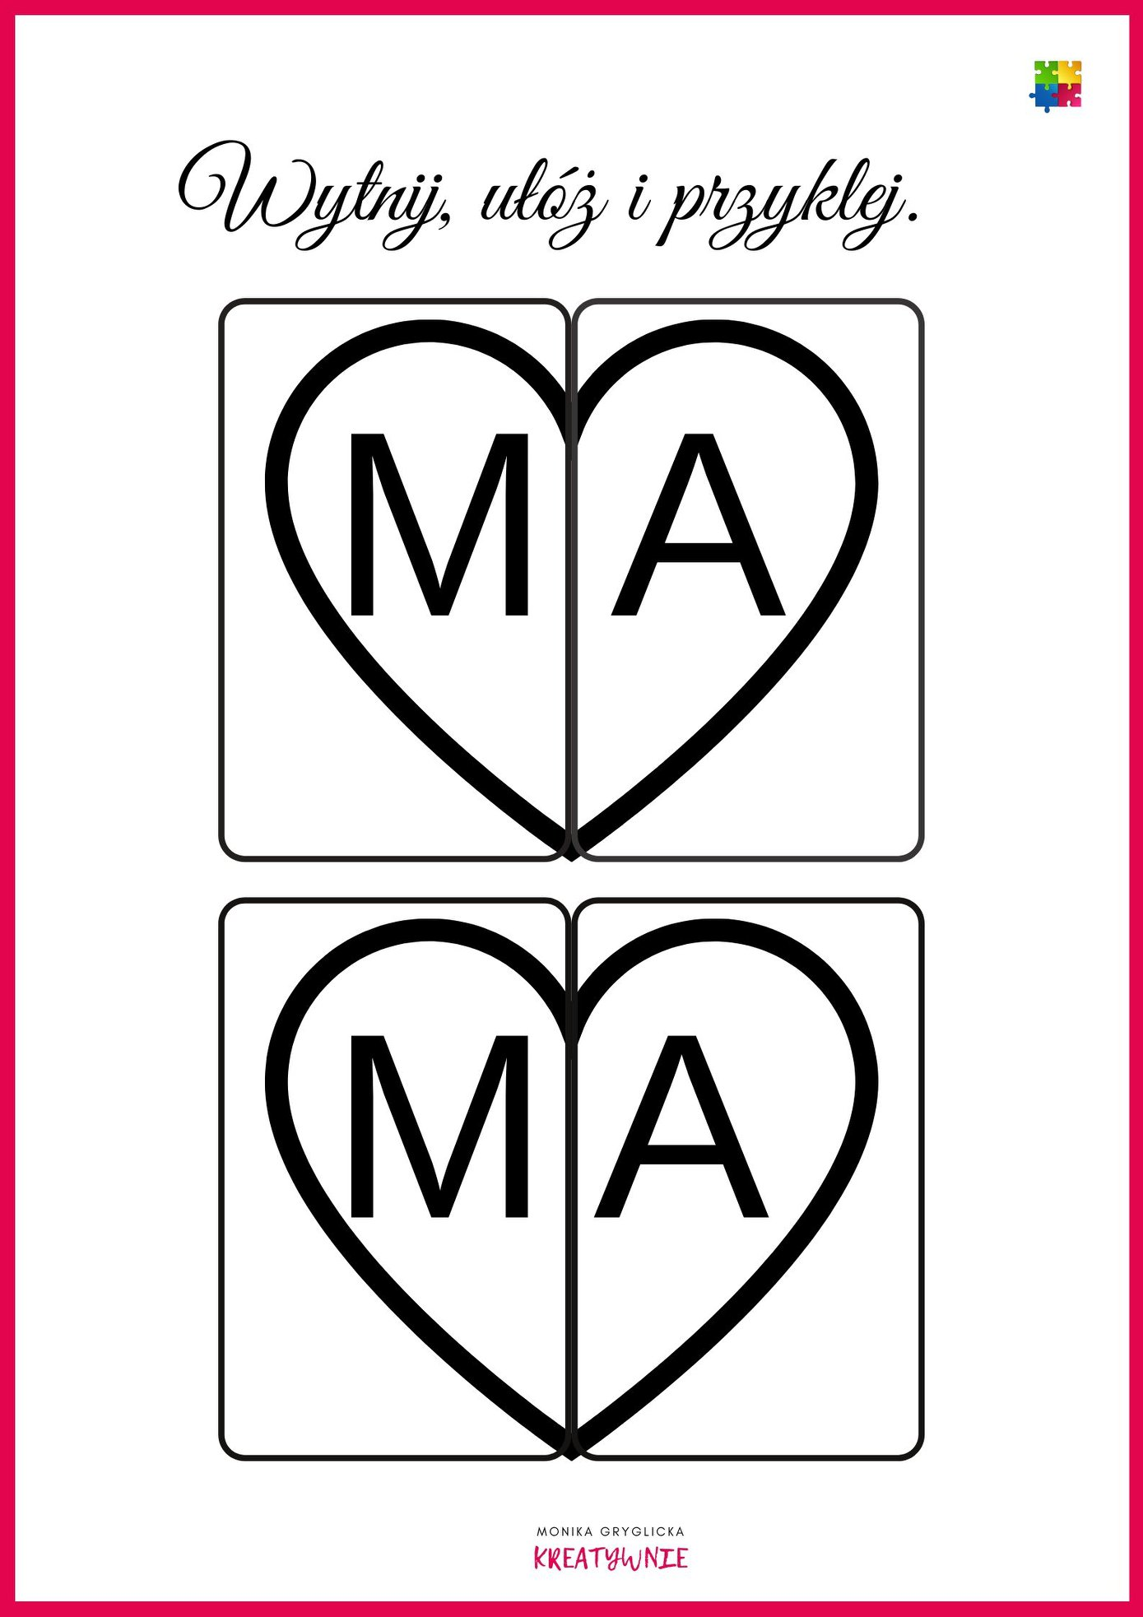
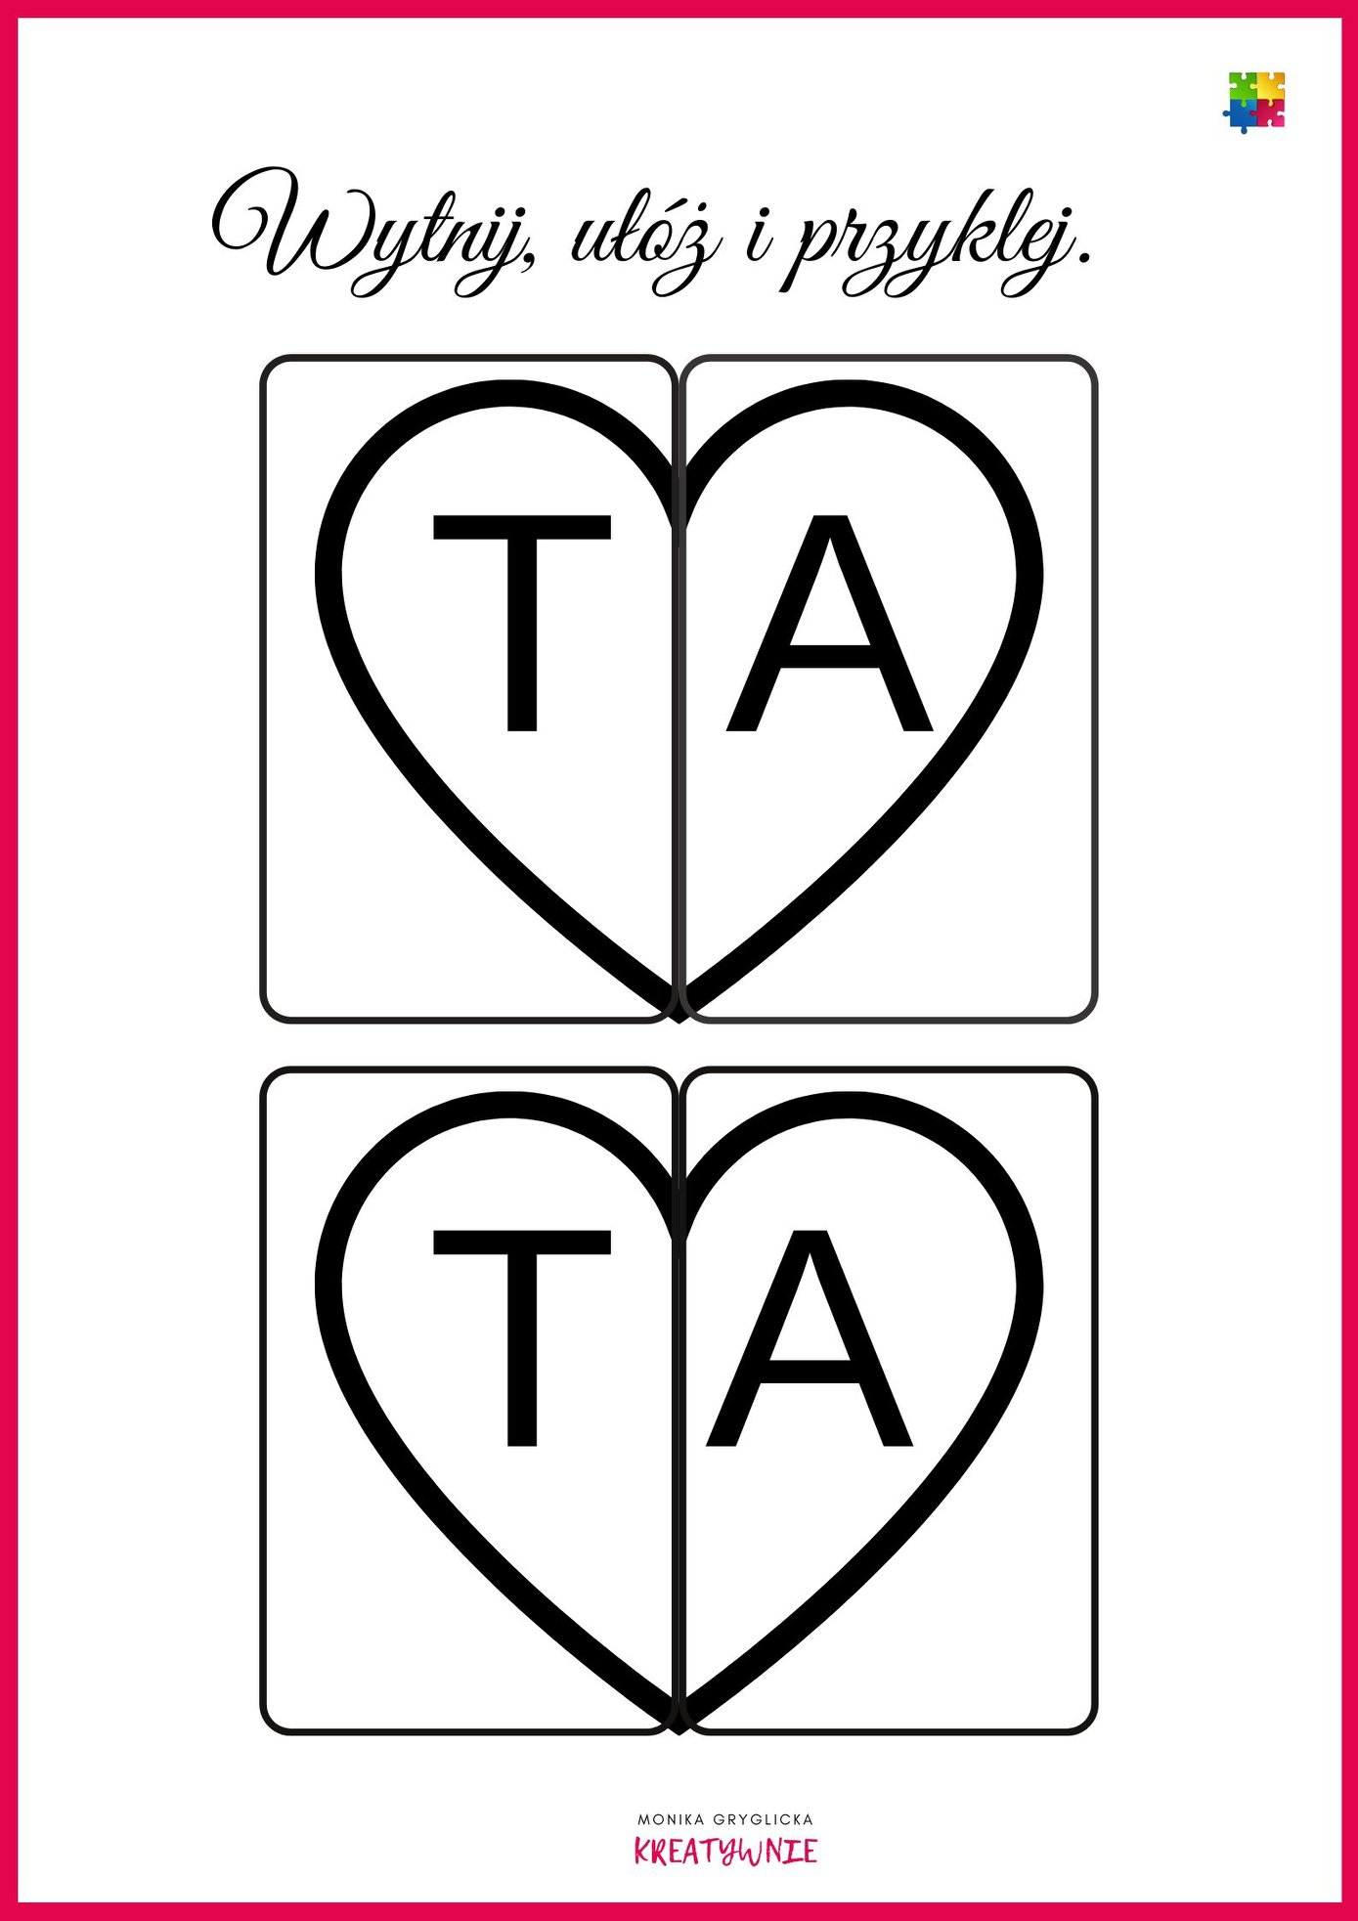

- Karty pracy


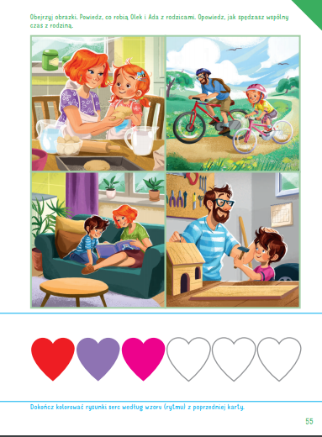

Drodzy Rodzice. Dzisiaj proponujemy Państwu zabawy i ćwiczenia usprawniające sprawność manualną dziecka poprzez wycinanie lub rysowanie palcem w powietrzu – portretu mamy. Zachęćcie również dziecko do zabawy paluszkowej „Zabawa w chowanego”, oraz do wykonania zaproponowanych kart pracy. Powodzenia
Temat : Zabawy z mamą i tatą (piątek)
- Zabawa „Halo! Mamusia?”
Dziecko swobodnie spaceruje po pokoju. Gdy rodzic powie: Jeden – zatrzymuje się, podnosi rękę do ucha i mówi do słuchawki: Halo! Mamusia?. Gdy dziecko usłyszy słowo: Dwa- mówi: Dzień dobry pani, z równoczesnym wyciągnięciem ręki do przywitania. Natomiast gdy rodzic powie: Trzy – dziecko mówi: Ojojoj!, trzymając się za głowę. Gdy dziecko zapamięta czynności odpowiadające danym hasłom, rodzic może wypowiadać je w różnej kolejności.
- „Portret mamy” zabawa z wierszykiem
Rodzic recytuje treść wierszyka, jednocześnie wykonując wynikające z niego ruchy. Dziecko naśladuje rodzica – rysuje mamę palcem w powietrzu, później na dywanie.
Spróbuj mamę narysować…
Okrąglutka jest jej głowa (dziecko rysuje koło)
Jedno oko, oko drugie… (zaznacza kropki lub małe kółeczka jako oczy)
Uśmiech piękny wyczaruję… (rysuje łuk-uśmiech)
Długie włosy już dodałem, (rysuje kreski lub fale)
ale o czymś zapomniałem!
Gdzie jest brzuch? (rysuje brzuch w kształcie koła)
A ręce dwie? Kto mi powie, gdzie? (dorysowuje dwie kreski)
Nogi trzeba dorysować… (rysuje dwie kreski)
I mamusia już gotowa!
- „Garderoba mamy” zabawa rozwijająca logiczne myślenie
Dziecko rozcina kartoniki wzdłuż wyznaczonych linii (obrazki zamieszczone poniżej). Następnie układa kartoniki na dywanie (stole) obrazkiem w dół. Losuje jeden i określa, co się na nim znajduje (buty, korale, kapelusz…). Następnie dziecko wskazuje i nazywa część ciała, na którą mama założy daną rzecz. Gdy już wszystkie przedmioty zostaną przyporządkowane, rodzic wręcza dziecku kartę pracy, gdzie jego zadaniem jest połączyć obrazki elementów garderoby z daną częścią ciała, oraz pokolorować rysunek. Dziecko może przy tym tworzyć zdania np. Mama zakłada zegarek na rękę, kapelusz na głowę itd.
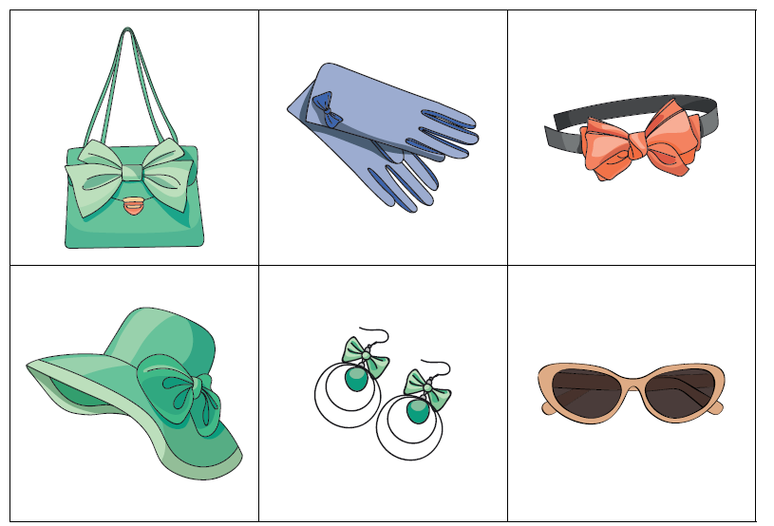
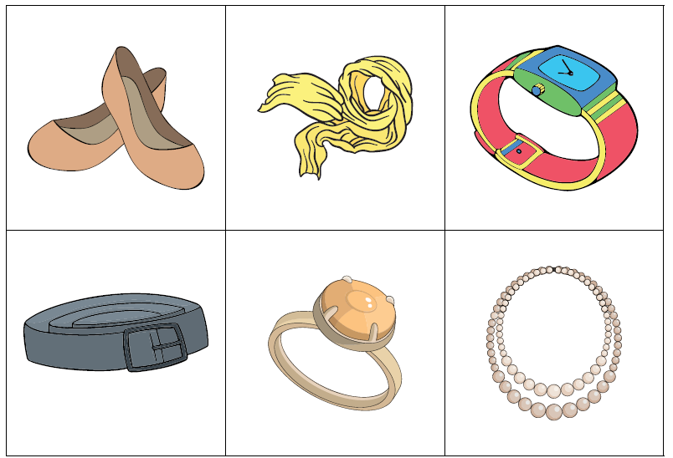

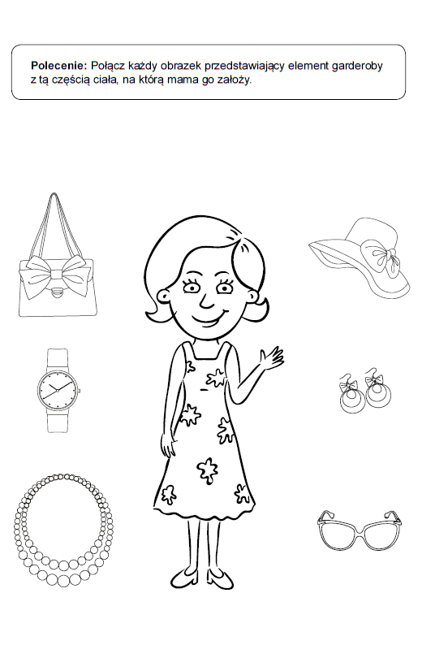

- „Majówka” opowieść słowno-ruchowa
Rodzic czyta opowiadanie E. Kaczanowskiej „Majówka”, dziecko naśladując gesty prowadzącego (rodzica), odzwierciedla ruchem treść opowiadania.
Rodzic: | Dziecko:
Rodzina jechała rowerami na majówkę. | leży na dywanie na plecach i porusza nogami, naśladując jazdę na rowerze
Wiał przyjemny wiaterek. | wstaje i wykonuje w miejscu obroty wokół własnej osi, lekko unosząc ramiona
Gałęzie drzew, które rosły przy drodze, lekko poruszały się na wietrze – raz w lewo, raz w prawo… | stoi w rozkroku i porusza w lewo i prawo uniesionymi nad głową wyprostowanymi ramionami
W oddali, pośród traw, pasły się krowy. | powoli chodzi na czworakach
Nad łąkami żwawo latały barwne motyle. | rozpościera ramiona i truchta, machając nimi
Na kwiatkach przysiadały pszczoły i trzmiele. | wykonuje przysiad podparty
Koniki polne skakały po źdźbłach trawy. | wykonuje skok obunóż
Za łąkami płynęła rzeka. | stojąc w rozkroku, wykonuje skłon w przód i swobodnie porusza ramionami
W rzece wesoło pluskały się rybki. | porusza się slalomem z dłońmi złączonymi z przodu
Ktoś pływał kajakiem. | przyjmuje pozycję siadu klęcznego i wykonuje krążenia ramion, naśladując czynność wiosłowania
Dalej na rzece był most. | siada i podpierając się rękami z tyłu, unosi biodra i prostuje plecy
Na brzegu rzeki, leżąc na kocu, odpoczywała rodzina. | leży na plecach i oddycha głęboko

- „Bijące serduszka” zabawa rytmiczna
Dziecko próbuje dłonią wyczuć swoje bijące serce. Może też posłuchać bicia serca mamy, taty, rodzeństwa, poprzez przyłożenie ucha do ich klatki piersiowej. Dziecko naśladuje bicie swojego serca poprzez rytmiczne tupanie, klaskanie w dłonie. Następnie rodzic zachęca dziecko do biegania, skakania, przysiadów itd. (chodzi o to, aby dziecko się zmęczyło). Zachęca dziecko, aby po ćwiczeniach znowu sprawdziło, jak bije jego serce (szybciej, głośniej, mocniej). Dziecko ponownie wyklaskuje i wytupuje rytm swego serduszka ☺.

- Zabawa paluszkowa „Zabawa w chowanego”
Rodzic czyta tekst wierszyka, dziecko (może razem z rodzicem) wykonuje odpowiednie ruchy.
Rodzic: | Dziecko:
Pięcioro dzieci bawiło się w chowanego. | poruszanie wyprostowanymi pięcioma palcami jednej dłoni
Gdy się jedno schowało, to ile zostało? | przytrzymanie drugą dłonią kciuka i jego zgięcie
Czworo dzieci bawiło się w chowanego. | poruszanie wyprostowanymi czterema palcami
Gdy się kolejne schowało, to ile zostało? | przytrzymanie drugą dłonią palca wskazującego i jego zgięcie
Troje dzieci bawiło się w chowanego. | poruszanie wyprostowanymi trzema palcami
Gdy się kolejne chowało, to ile zostało? | przytrzymanie drugą dłonią palca środkowego i jego zgięcie
Dwoje dzieci bawiło się w chowanego. | poruszanie wyprostowanymi dwoma palcami
Gdy się kolejne schowało, to ile zostało? | przytrzymanie drugą dłonią palca serdecznego i jego zgięcie
Ostatnie dziecko poszło szukać swoich kolegów. | poruszanie wyprostowanym małym palcem
I znów pięcioro dzieci bawiło się w chowanego… | poruszanie wszystkimi palcami jednej dłoni

- Malowanie portretu mojej rodziny
Do wykonania pracy plastycznej będzie potrzebne: farby, pędzelek, kubeczek z wodą, biały karton.
Zadaniem dziecka będzie namalować portret członków swojej rodziny.

- Karty pracy
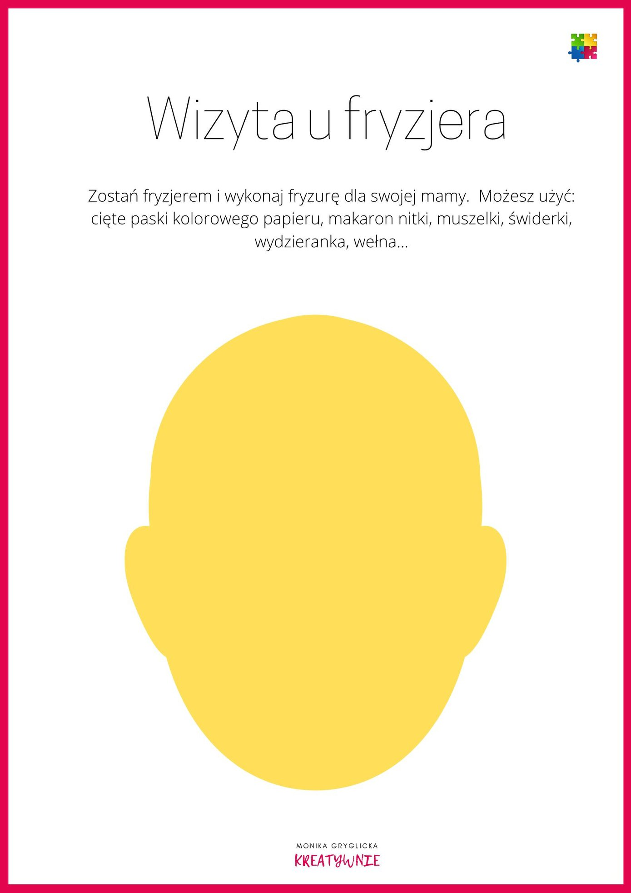
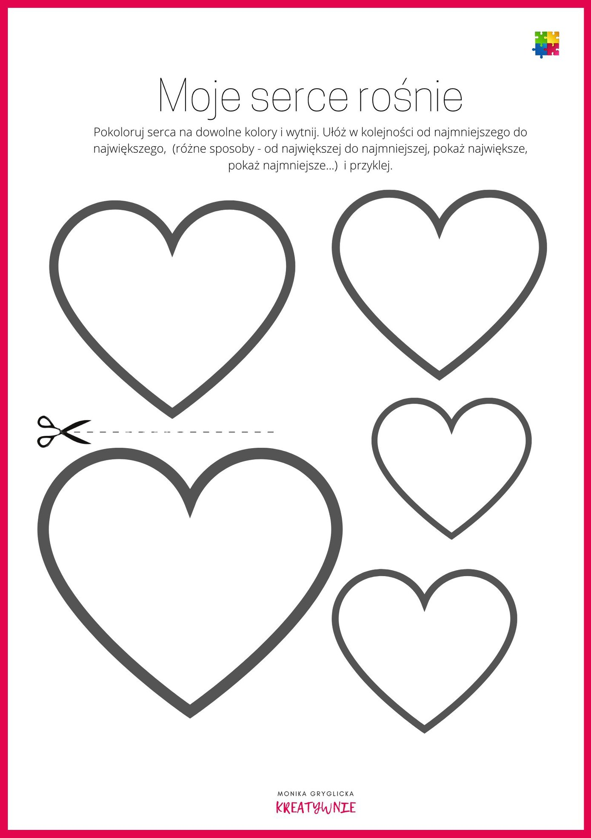

ZAJĘCIA DODATKOWE DLA CHĘTNYCH DZIECI
Drodzy Rodzice. Zachęcamy Państwa do dalszego wysyłania zdjęć, oraz filmików z pracy Państwa pociech w domu.
( P.s. dziękujemy za wysłane dotychczas zdjęcia i filmiki☺☺☺)

Justyna Dusznik e-mail: puuffy@tlen.pl lub facebook
Dorota Gregorczyk-Słota e-mail: dslotka@wp.pl

Zajęcia muzyczno-ruchowe
- Baja zumba
https://www.youtube.com/watch?v=kJzjfH3o3IQ
- Rytmiczna rozgrzewka w podskokach
https://www.youtube.com/watch?v=Zg7pCZOtMXo

Zajęcia plastycze
- Kwiatki dla mamy i taty
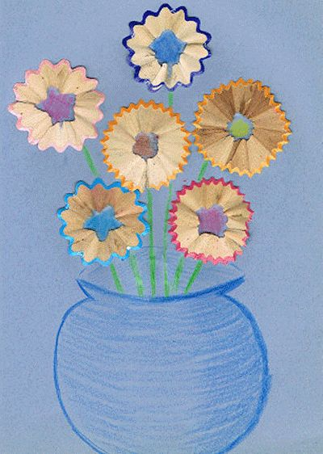

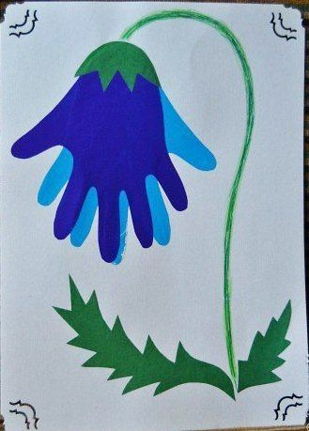
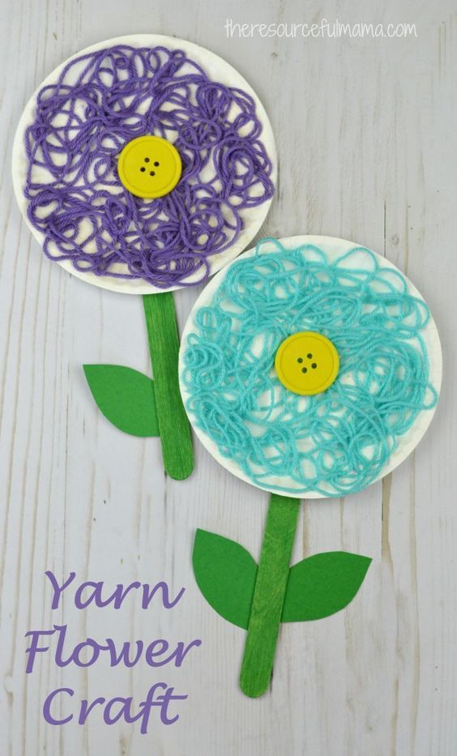

- Kwiatek z płyty CD
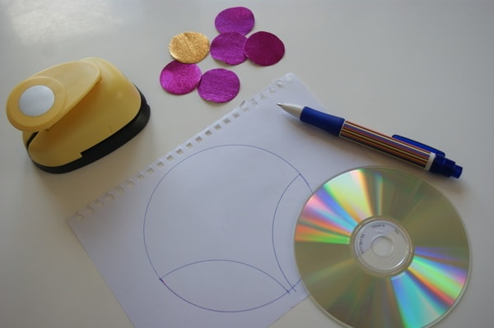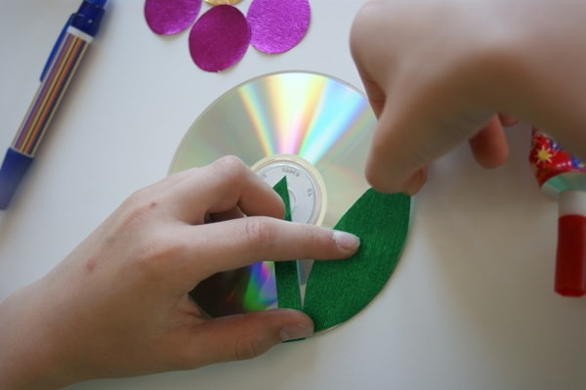
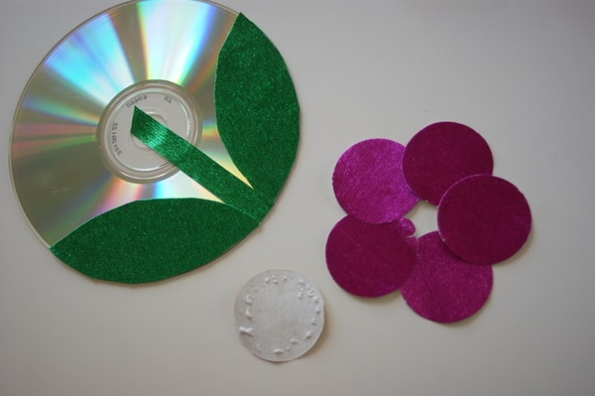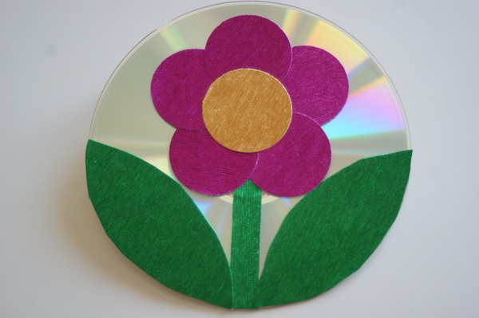
- Laurka dla rodziców
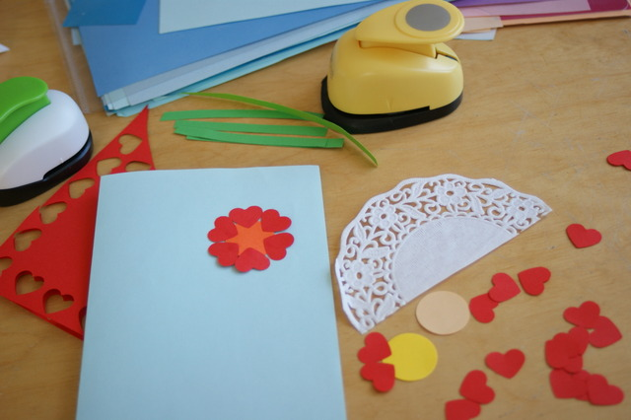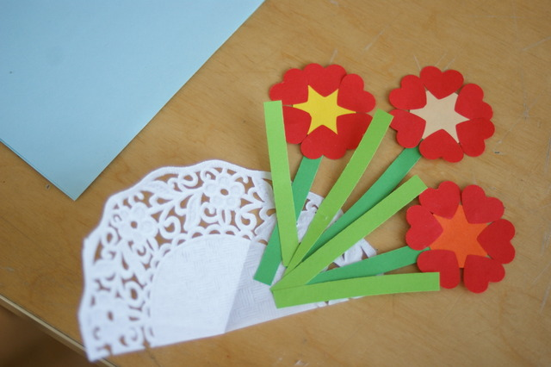
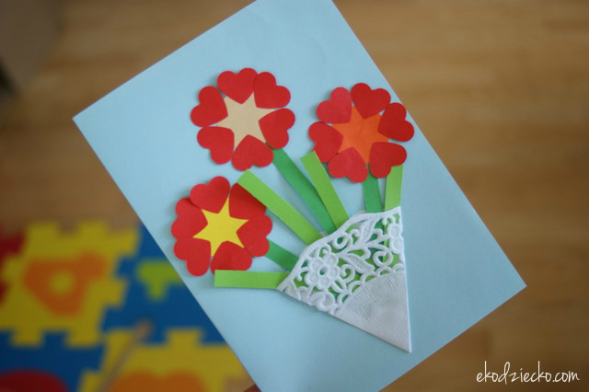
- Serduszko na patyku


